Compacta e dinâmica
Série de motores 8LS da B&R agora ainda mais poderosa
Os motores da série 8LS da B&R foram completamente renovados e agora são mais poderosos do que nunca. Uma caixa mais compacta, design otimizado e tamanhos adicionais são apenas algumas das características que tornam esses motores ainda mais atraentes e universais.
A B&R melhorou os servos de motores já muito poderosos e dinâmicos da série 8LS em muitos detalhes. Por exemplo, os motores de tamanho 2 e 3 com os mesmos dados técnicos são agora muito mais compactos, garantindo a máxima compatibilidade com uma maior densidade de potência. Os motores de tamanho 5 e 7 estão disponíveis em comprimentos adicionais, oferecendo assim mais flexibilidade em termos de dinâmica e torque.
Segurança incluída
Os motores 8LS utilizam novos encoders indutivos que fornecem dados extremamente precisos comparados aos codificadores anteriores. Em combinação com a interface digital EnDat 2.2, as funções de segurança mais comuns também podem ser usadas com cabos de motor híbridos onde o codificador e os cabos do motor estão agrupados, reduzindo o esforço e os custos da fiação.
Os motores da série 8LS mais utilizados também estão disponíveis como motores preferenciais. Para os nossos clientes, isso significa uma relação preço/desempenho imbatível e prazos de entrega reduzidos. Se necessário, estes motores podem estar prontos em curto prazo e despachados usando a entrega expressa.

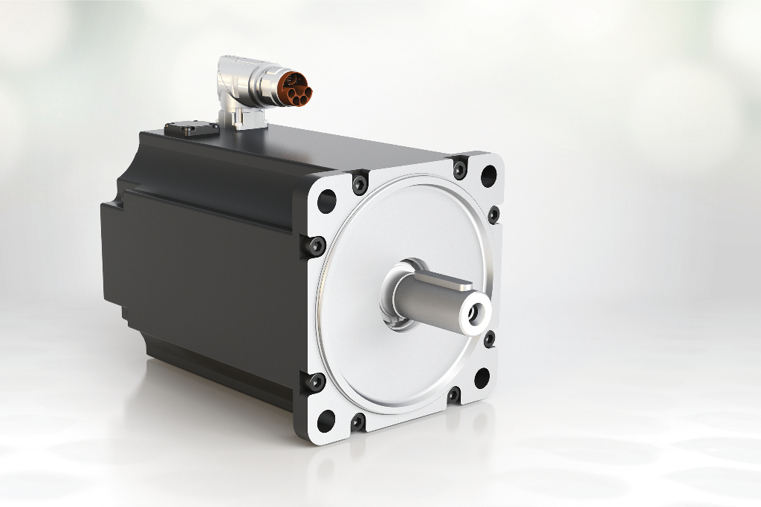
A B&R reestruturou completamente a série 8LS de motores e implementou inúmeras melhorias no processo.

Sobre a B&R
A B&R é uma empresa de automação inovadora com sede na Áustria e escritórios em todo o mundo. Como líder global em automação industrial, a B&R combina tecnologia de ponta com engenharia avançada para fornecer aos clientes em praticamente todas as indústrias soluções completas para automação de máquinas e fábricas, controle de movimento, IHM e tecnologia de segurança integrada. Com padrões de comunicação de fieldbus industriais como POWERLINK e openSAFETY, bem como o poderoso ambiente de desenvolvimento de software do Automation Studio, a B&R está constantemente redefinindo o futuro da engenharia de automação. O espírito inovador que mantém a B&R na vanguarda da automação industrial é impulsionado pelo compromisso de simplificar processos e superar as expectativas dos clientes.
Para mais informações, visite www.br-automation.com

